НАЦИОНАЛЬНЫЙ ИССЛЕДОВАТЕЛЬСКИЙ УНИВЕРСИТЕТ ИТМО

Факультет ПРОГРАММНОЙ ИНЖЕНЕРИИ И КОМПЬЮТЕРНЫХТЕХНОЛОГИЙ

**ЛАБОРАТОРНАЯ РАБОТА №3**

Дисциплина «ПРОГРАММИРОВАНИЕ»

Выполнил студент

Григорьев Никита Александрович

Группа № P3124

Преподаватель: Пименов Данила Дмитриевич

Санкт-Петербург

2023

Оглавление

Задание: 3

Описание работы 3

Отчет 4

UML: 4

Результат работы программы: 4

Вывод: 5

# Задание:

**Программа должна удовлетворять следующим требованиям:**

1. Доработанная модель должна соответствовать принципам SOLID.
2. Программа должна содержать как минимум два интерфейса и один абстрактный класс (номенклатура должна быть согласована с преподавателем).
3. В разработанных классах должны быть переопределены методы equals(), toString() и hashCode().
4. Программа должна содержать как минимум один перечисляемый тип (enum).

**Порядок выполнения работы:**

1. Доработать объектную модель приложения.
2. Перерисовать диаграмму классов в соответствии с внесёнными в модель изменениями.
3. Согласовать с преподавателем изменения, внесённые в модель.
4. Модифицировать программу в соответствии с внесёнными в модель изменениями.

# Описание работы

Наше дальнейшее поведение пусть объясняют психологи. Мы понимали, что на это темное, как ночь, кладбище канувших в вечность времен прокралось нечто, подобное монстрам с базы Лейка, и потому не сомневались: впереди нас ждет встреча с неведомым. И все же продолжили путь -- то ли из чистого любопытства, то ли из-за сумятицы в головах или под влиянием самогипноза, а может, нас влекло вперед беспокойство за судьбу Гедни. Денфорт напомнил мне шепотом о подозрительных следах на улице города и прибавил, что он также слышал слабые трубные звуки -- очень важное свидетельство в свете оставленного Лейком отчета о вскрытии неизвестных тварей. Эти звуки, впрочем, могли сойти за эхо, гулко разносившееся по пещерам, изрешетившим горные вершины; похожие звуки доносились и откуда-то снизу, из таинственных недр. Я тоже прошептал ему на ухо свою версию, напомнив, в каком страшном виде предстал перед нашими взорами лагерь Лейка и сколько всего там исчезло: одинокий безумец мог совершить невозможное -- перевалить через эти гигантские хребты и, подобно нам, войти в каменный первобытный лабиринт... Но, поверяя друг другу свои догадки, мы не приходили к единому мнению. Стоя на месте, мы в целях экономии потушили фонарик и только тогда заметили, что в темноте чуть брезжится -- это сверху просачивался свет. Непроизвольно двинулись дальше, включая теперь фонарик лишь изредка, чтобы убедиться, что идем в нужном направлении. Неприятный осадок от недавних следов не покидал нас, тем более что запах бензина становился все сильнее. Разруха усиливалась, мы спотыкались на каждом шагу, и вскоре поняли, что впереди тупик. Наши пессимистические прогнозы оправдались, и виной была та глубокая расщелина, которую мы заметили еще с воздуха. Проход к туннелю был завален -- даже к выходу не пробраться.

# Отчет

[Код программы](https://github.com/Nikossik/itmo/tree/main/term_1/programming/lab3)

## UML:

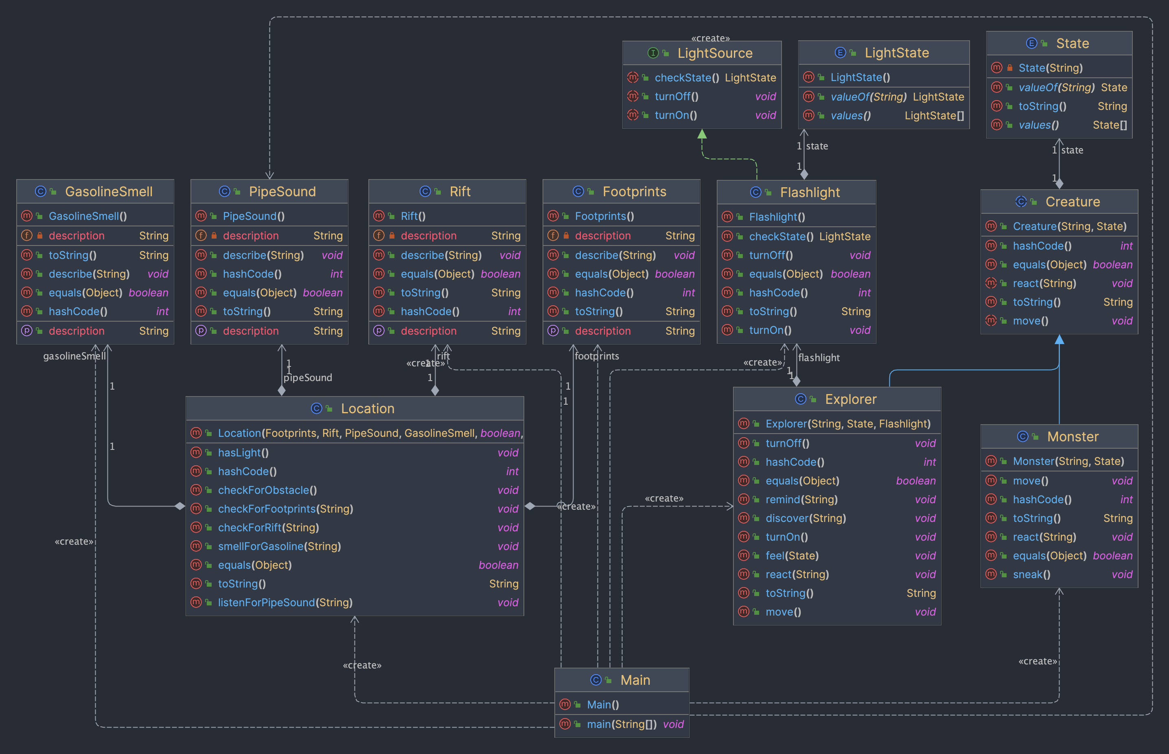

## Результат работы программы:

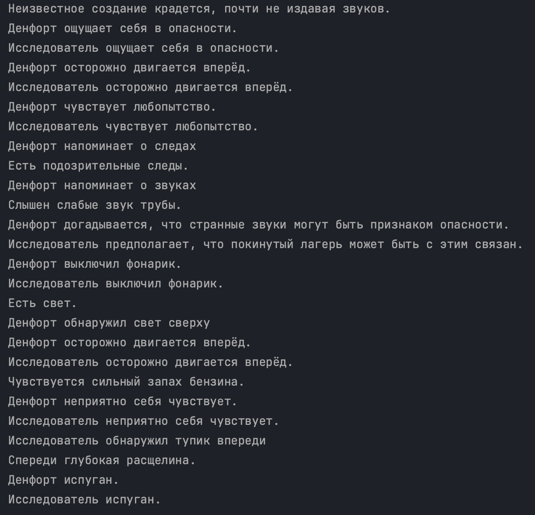

# Вывод:

Во время выполнения 3й лабораторной работы я познакомился с новыми для меня понятиями. Начну с приципа SOLID. Это акроним, образованный от первых букв пяти основных принципов ООП и расшифровывается как: *Single Responsibility Principle, Open/Closed Principle, Liskov Substitution Principle, Interface Segregation Principle, Dependency Inversion Principle****.*** Этот принцип помогает создавать программистам более устойчивые, гибкие и поддерживаемые системы. Помимо принципа SOLID я познакомился с принципов STUPID, который также является акронимом, означающий *Singleton, Tight Coupling, Untestability, Premature Optimization, Indescriptive Naming, Duplication***.** STUPID как раз означает плохой принцип разработки системы. После этого я познакомился с модулем Object, методы которого ( equals(), toString() и hashCode()) мне нужно было переопределить в своем коде для корректного сравнения, хэширования и представления объектов. Я использовал Абстрактный класс Creature для определения общего поведения и структуры для наследников, позволяя реализовать общие методы и оставлять некоторые методы для реализации в подклассах. Помимо абстрактного класса Creature я использовал интерфейсы LightSource и CreatureMovement для определения контрактов без реализации поведения. Это обеспечивало гибкость и позволяло классам иметь различные реализации этих интерфейсов. В ходе работы был активно использован перечисляемый тип данных (enum), что позволило организовать удобное и надежное представление набора фиксированных констант (например, состояния персонажей). Использование модификаторов static и final в коде обеспечило неизменяемость определенных значений и методов, что повысило безопасность и предсказуемость программы. Например, методы equals(), hashCode(), и toString() в классах были объявлены как final, чтобы предотвратить их изменение в подклассах. В целом, реализация лабораторной работы продемонстрировала глубокое понимание объектно-ориентированного программирования и принципов SOLID. Работа над проектом обеспечила ценный опыт в применении различных аспектов языка Java, включая наследование, инкапсуляцию, полиморфизм, и абстракцию, что является важным вкладом в развитие навыков программирования.